Jueves
24
de Junio

Educación Inicial
Crianza compartida

Grandes palabras para las y los más pequeños

Aprendizaje esperado: Establece vínculos afectivos y apegos seguros.

Énfasis: Las prácticas de crianza.

¿Qué vamos a aprender?

Hola, papás, mamás, cuidadores y cuidadoras. En esta sección se ha preparado información relevante para Ustedes que les auxilie en la crianza de sus hijas o hijos.

La Educación Inicial es el servicio educativo que se brinda a niñas y niños menores de tres años de edad, con el propósito de potencializar su desarrollo integral y armónico en un ambiente rico en experiencias formativas, educativas y afectivas, lo que les permitirá adquirir habilidades, hábitos, valores, así como desarrollar su autonomía, creatividad y actitudes necesarias en su desempeño personal y social.

La información que se compartirá en esta sesión retoma algunas ideas en el Programa de Educación Inicial “Un buen comienzo Programa para la educación de las niñas y los niños de 0 a 3 años.” Sino la tienes, no se preocupen, la pueden encontrar en la página de Plan y programas de estudio de la Secretaría de Educación Pública, en el apartado de materiales de Educación Inicial:

https://www.planyprogramasdestudio.sep.gob.mx/inicial-ae-programa.html

Estas guías fueron elaboradas para acompañarlos en la crianza de las niñas y niños de 0 a 3 años de edad.

En la sesión se compartirán experiencias interesantes sobre la adquisición del lenguaje de los bebés, niñas y niños pequeños, y su relación con la lectura, así como algunas actividades que pueden realizar en casa.

Tengan a la mano una pluma y una hoja para que escriban lo que les parezca más interesante y registren sus experiencias.

Observen y escuchen el siguiente video y luego la cantan.

- Dos ojitos tengo.
https://youtu.be/ySLqGisJfek

Tengo dos ojitos tengo que saben mirar,
una naricita para respirar,
una boquita que sabe cantar,
y dos manitas que aplaudirán.

La, la, la, la, la,
la, la, la, la.
La, la, la, la,
la, la, la, la, la.

También pueden incluir otras partes del cuerpo, como las orejas y los pies.

Para esta sesión se van a retomar temas que ya se han presentado en sesiones anteriores, respecto al lenguaje y a la lectura con los bebés, niñas y niños pequeños.

Es probable que antes se le hacía muy raro que se hablara del tema de la lectura y los libros para los bebés, las niñas y los niños pequeños, porque pensaban que no sabían leer, pero con estas sesiones han descubierto que leer más allá de descifrar las palabras escritas.

Para recordar un poquito de lo que se ha aprendido en los programas anteriores sobre estos temas escuchen el siguiente audio.

- Palabas al viento.
https://aprendeencasa.sep.gob.mx/multimedia/RSC/Audio/202105/202105-RSC-7JD1FmLJwb-1-PALABRASDEVIENTO.mp3

En esta sesión van a conocer cómo algunas familias ponen en práctica esto que escucharon en el audio, y realizando algunas actividades para enriquecer las experiencias de lectura con los bebés, las niñas y los niños pequeños.

En el siguiente video se escucha a una mamá con su pequeño disfrutar de un trabalenguas y la historia de un ratón.

- Trabalenguas Pepe pecas y cuento Ratón quiso volar.
https://youtu.be/pHY-Yar1fyk

Es interesante y hermosa actividad que observaron en este video. Como ya se ha comentado en distintas ocasiones: las experiencias de lectura también se pueden vivir a través de la literatura oral, es decir de los cantos, arrullos, cuentos, trabalenguas y juegos de palabras, algunos también llaman a estas experiencias, libros sin páginas.

Estos libros son los que guardan en la memoria y en el corazón.

Y también pueden confirmar, cómo el desarrollo del lenguaje en los primeros años está ligado a estas experiencias que brinden a las y los más pequeños. Es interesante escuchar la confianza que la mamá le brinda a su hijo a través del tono de la voz, con paciencia e involucrándose en el juego.

Observen otra experiencia, pero ahora con bebés en el siguiente video.

- Actividad con bebés: El mar.
https://youtu.be/_T99wJC0wxk

Qué tierna e interesante experiencia de trabajo con libros sin páginas, ¿No lo creen? La poesía brinda muchas posibilidades para interactuar, sobre todo con los bebés, y si agregan la parte del juego, para ellos estas actividades se convierten en grandes aventuras.

También se vuelve a observar la importancia del papel que juegan los adultos para propiciar espacios de acercamiento de los bebés al lenguaje y a la lengua materna que se habla dependiendo de la cultura y del lugar donde nacen.

Y en nuestro país hay una gran diversidad de lenguas indígenas, unas se hablan más que otras, y esto es porque en algunos casos las familias deciden no enseñar a las niñas y los niños su lengua materna, debido a que han vivido situaciones de discriminación. Es probable que quienes hablan español no se cuestionan qué lengua van a transmitirles a sus hijas e hijos cuando nazcan.

Algunas familias lo deciden así por las situaciones de discriminación como se ha comentado, sin embargo, es muy importante reconocer la importancia de transmitir la lengua materna de la familia, a las niñas y a los niños, porque mediante la lengua también se transmite la cultura, esa cultura de la cual forman parte y desde la cual se entiende la forma de mirar el mundo y relacionarse con él.

Pero también algunas familias han decidido enseñarles a sus hijas e hijos a hablar dos o tres lenguas desde que nacen. Ejemplo, a un agente educativo una vez se le comento de una familia, en la cual el papá hablaba la lengua cho´l, la mamá la lengua maya y ambos español, así que decidieron transmitir las tres lenguas a sus pequeños desde que nacieron.

Hay diversas investigaciones que demuestran, que el bilingüismo, es decir, aprender más de una lengua, tiene un impacto favorable en el desarrollo de las niñas y los niños, y más si se promueve desde los primeros años.

Observen un video en el cual se presenta un claro ejemplo de lo que se ha comentado en este momento.

- Mamá – hija leen cuento qué hace en español y Chinanteco.
https://youtu.be/bNCeYImFGtg

Es impresionante conocer cómo Camila habla en español y en chinanteco desde muy pequeña.

Las niñas y los niños que aprenden más de un idioma llegan a comunicarse en las dos lenguas sin tener problemas.

Transmitir las lenguas indígenas, al igual que el español, se puede hacer a través de las mismas experiencias que se han comentado en este y otros programas. En todas las culturas tienen bibliotecas de libros sin páginas.

Y también se pueden retomar los libros con imágenes, los cuales tienen la posibilidad de ser contados en la lengua indígena que se hable, también pueden elaborar sus propios libros, con historias que inventen e ilustren entre todos los miembros de la familia.

A continuación, observen algunas fotografías que compartieron de Educación Inicial de Conafe del estado de Veracruz. En las imágenes se observan algunos libros elaborados por las familias, que se presentaron en una feria del libro que ellas mismas organizaron.
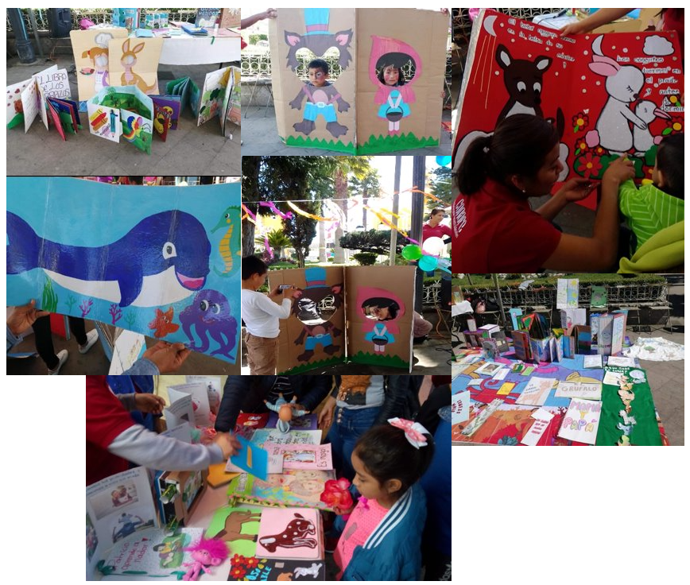

Son ideas muy creativas las que se observan en las fotos. Para realizar su propio libro, pueden ser de tela, de cartón o de lo que ustedes imaginen, pueden retomar las historias que cuentan las abuelas y los abuelos, los cuentos de la tradición oral que circulan con la gente de los lugares donde viven.

Recuerden siempre tener presente que los materiales que utilicen sean seguros para que las niñas y los niños los puedan manipular, además de estar cerca cuando jueguen con ellos. Pueden destinar un pequeño espacio en casa para que las niñas y los niños tengan su propia biblioteca.

Una agente educativa del estado de Veracruz comparte el espacio que diseñó para que las niñas y los niños disfruten de la lectura, ella le llama a ese espacio: Magiateca.

- Magiateca.
https://youtu.be/V2FrJRZMHbw

¡Les quedó un espacio muy bello! No se requieren grandes cantidades de dinero para diseñarlo, depende de su imaginación y de escuchar qué es lo que les interesa a las niñas y a los niños.

Hay muchas posibilidades para acercar a los bebés, a las niñas y a los niños a experiencias lectoras.
Realicen la siguiente actividad, mamás, papás y cuidadores preparen papel y lápiz, y respondan las siguientes preguntas:

- ¿Qué hacen para promover experiencias de lectura con su bebé, niña o niño?
- ¿Dónde aprendieron a hacerlo de esa forma?
- ¿Permiten que él o ella guíe las actividades?
- ¿Toman en cuenta lo que quiere el niño o niña al momento de realizar las actividades?
- ¿Consideran que disfrutan lo que hacen juntos durante las actividades o se estresan?
- De las experiencias o información presentadas en esta sesión, ¿Qué retomarían para enriquecer la lectura con su bebé, niña o niño?

Estas preguntas les ayudan a identificar cuál es su papel como adultos, para acercar y proponer experiencias a las niñas y los niños.

Recuerden que todas las acciones que hacen para cuidar a los bebés, niñas y niños pequeños tienen un gran impacto en su vida.

Esperamos que también sea de mucho interés e inspiración Para concluir con esta sesión se retomaron los siguientes aspectos.

La relación entre la adquisición del lenguaje y las experiencias lectoras que promueven con los bebés, las niñas y los niños.

Las niñas y los niños necesitan adultos dispuestos a escucharles, narrarles y que les acompañen de manera amorosa y respetuosa en el descubrimiento del mundo al que llegan.

Los libros con páginas o sin páginas son una magnífica herramienta para facilitar las relaciones afectivas entre adultos, niños y niñas.

A partir de los libros, las narraciones y los cuentos, se favorece la trasmisión de la cultura y la lengua materna a la que pertenecen.

Crear libros y espacios de acuerdo a sus contextos y recursos, de forma fácil y accesible.

La siguiente liga es una recomendación de una página llamada Tripulantes de la lectura, donde pueden consultar diferentes libros.

- Tripulantes de la lectura.
https://tripulantes.sep.gob.mx/catalogo/los-mas-peque%C3%B1os

Por último, una invitación a seguir promoviendo espacios y oportunidades para acercar grandes palabras a las y los más pequeños, y con un valioso regalo que comparten también desde el estado de Veracruz, es un cuento narrado en lengua náhuatl y en español.

- Mi papá.
https://youtu.be/jyO-KYdvqjg

Si tienen dudas o necesitan ayuda para realizar las actividades propuestas o alguna sugerencia y quieren compartirlas con nosotros pueden enviarlas al correo aprende_en_casa@nube.sep.gob.mx

Si quieren ver los programas de “Aprende en Casa”, los puedes encontrar en la siguiente página: youtube.com/aprendeencasa

